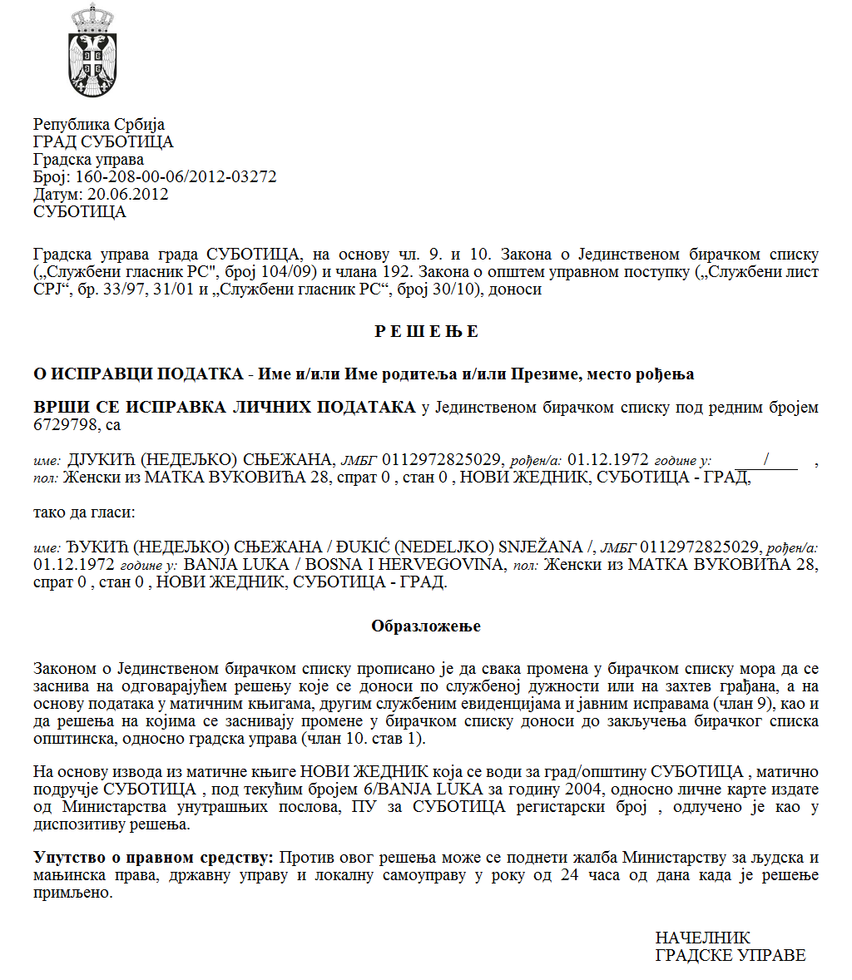
SZERB KÖZTÁRSASÁG - VAT
SZABADKA
VÁROSI KÖZIGAZGATÁSI HIVATAL
KOMMUNÁLISÜGYI, ENERGETIKAI ÉS
KÖZLEKEDÉSI TITKÁRSÁG
ENERGETIKAI ÉS KÖZLEKEDÉSI SZOLGÁLAT
Iratszám: 002941466-2025-09693-004-092-220-085
Kelt: 2025.07.04.
Szabadka,
Szabadság tér 1.

KÖZÉRDEKŰ KÖZLEMÉNY
ideiglenes útlezárásról

Értesítjük a lakosságot, hogy a Belgrád – Újvidék – Szabadka – országhatár vasútvonal felújítása és korszerűsítése keretében a vasúti aluljáró útburkolatán végzett munkálatok miatt Szabadkán a Békovai út ideiglenesen le lesz zárva a forgalom előtt.

Az útlezárás a tervek szerint 2025. július 7-étől július 30-áig fog tartani.

Radoslav Vukelić

a titkárság titkára

